# Ejemplo 2

# 1. Objetivo 🎯

* Administración de datos para la base de datos de AWS compatible con Cassandra; Amazon Keyspaces.

# 2. Requisitos 📌

Credenciales IAM con acceso mediante programación con acceso a AWS Keyspaces, las credenciales deben ser dadas de alta en AWS CLI con el comando aws configure 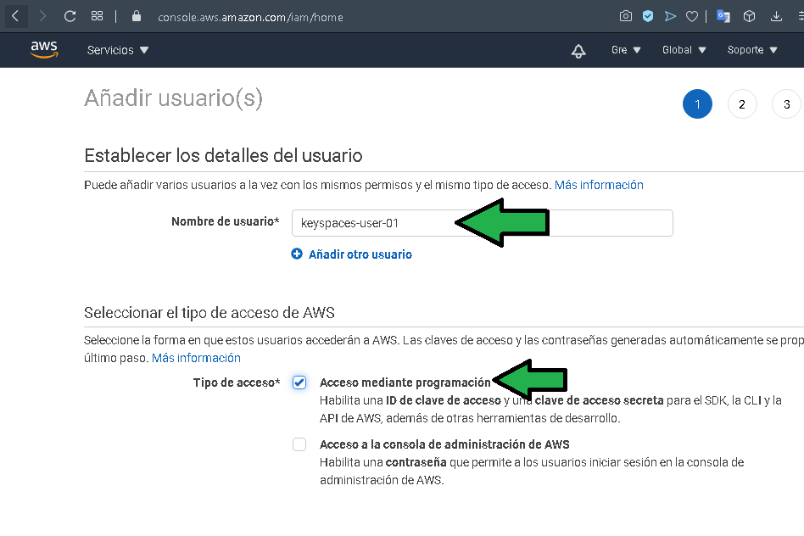

Así se puede dar del alta la nueva cuenta de IAM en AWS CLI (especificar las llaves propias) 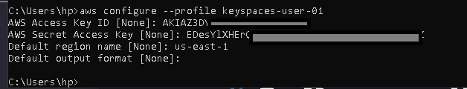

* NoSQL Workbench [instalado](https://docs.aws.amazon.com/amazondynamodb/latest/developerguide/workbench.settingup.html).

# 3. Desarrollo 📑

1. Abrir NoSQL Workbench, seleccionar “Launch” en la seccion de Amazon Keyspaces. 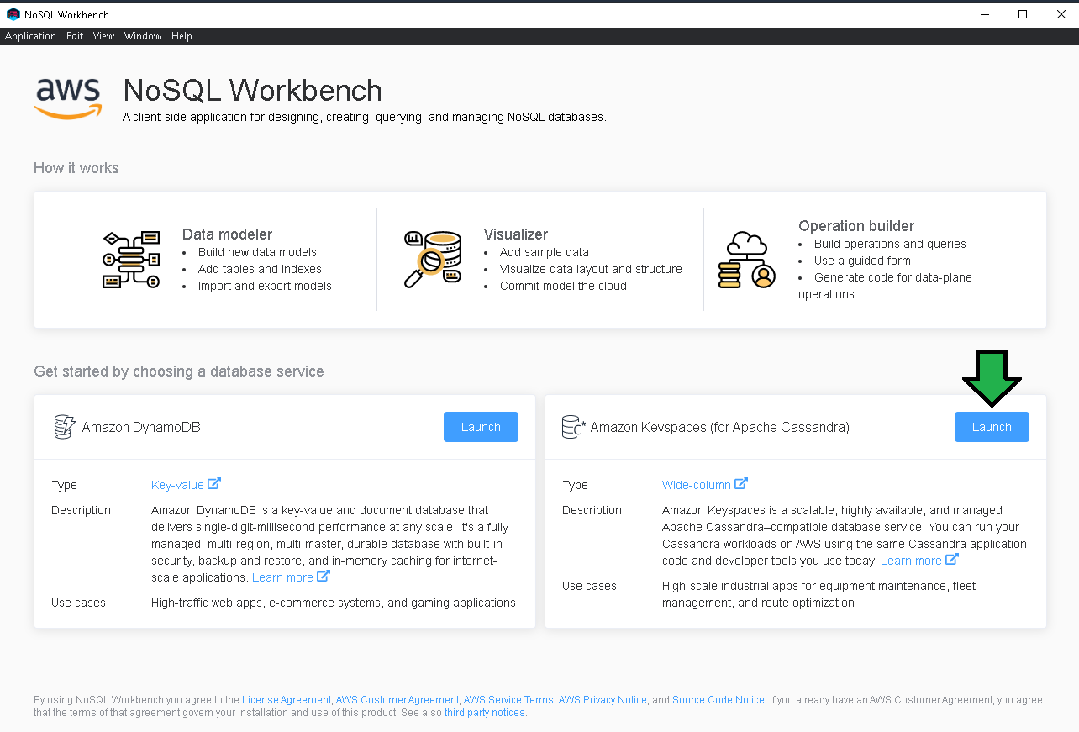
2. Para este ejercicio, se seleccionará una base de datos pre definida, seleccionar “Credit Card”. 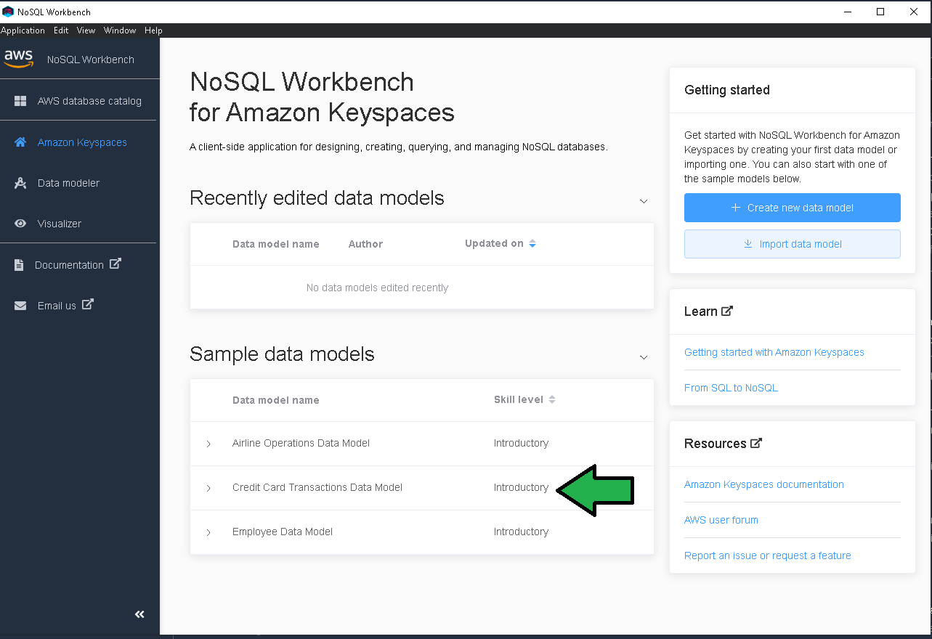
3. Se podrán observar las tablas de la base de datos de tarjetas de crédito, click en “Visualizer”. 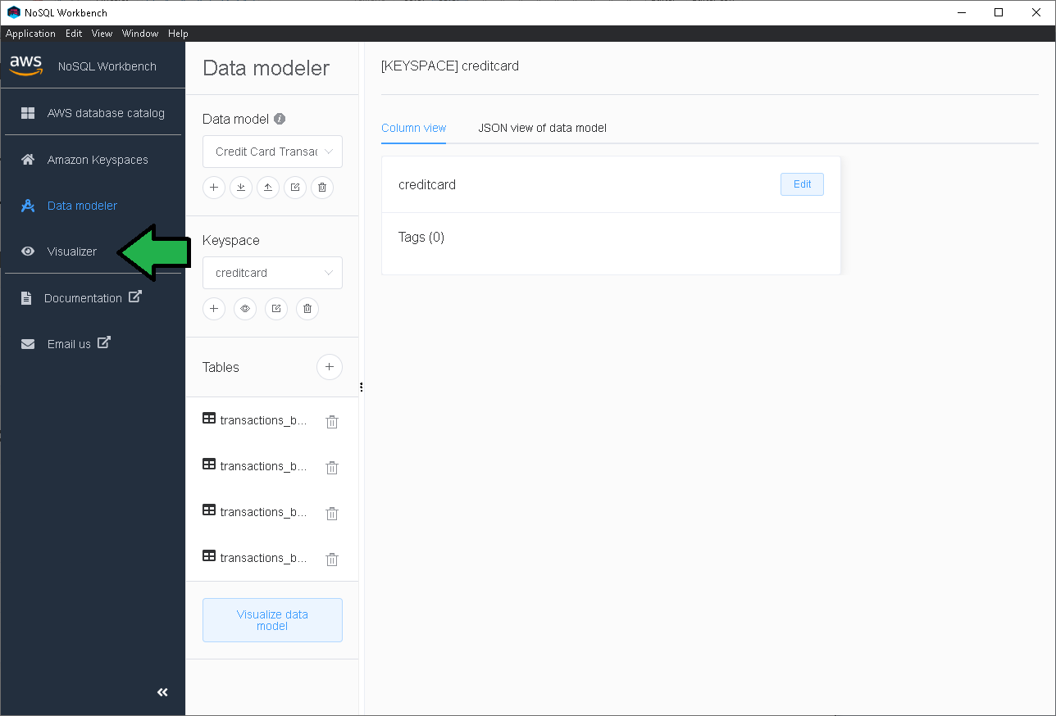
4. Para persistir estas tablas en AWS Keyspaces click en “Commit Amazon Keyspaces”. 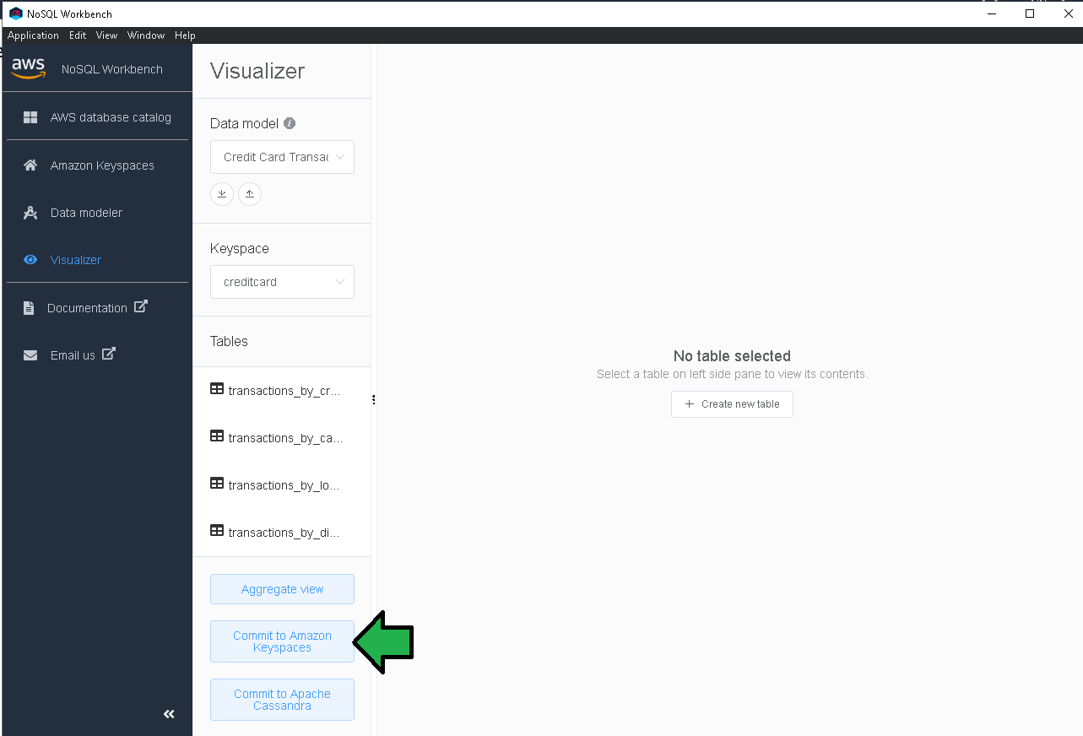
5. Descargar el [certificado de conexión](https://www.amazontrust.com/repository/AmazonRootCA1.pem), con el certificado de conexión seleccionar (b) las credenciales IAM (a). 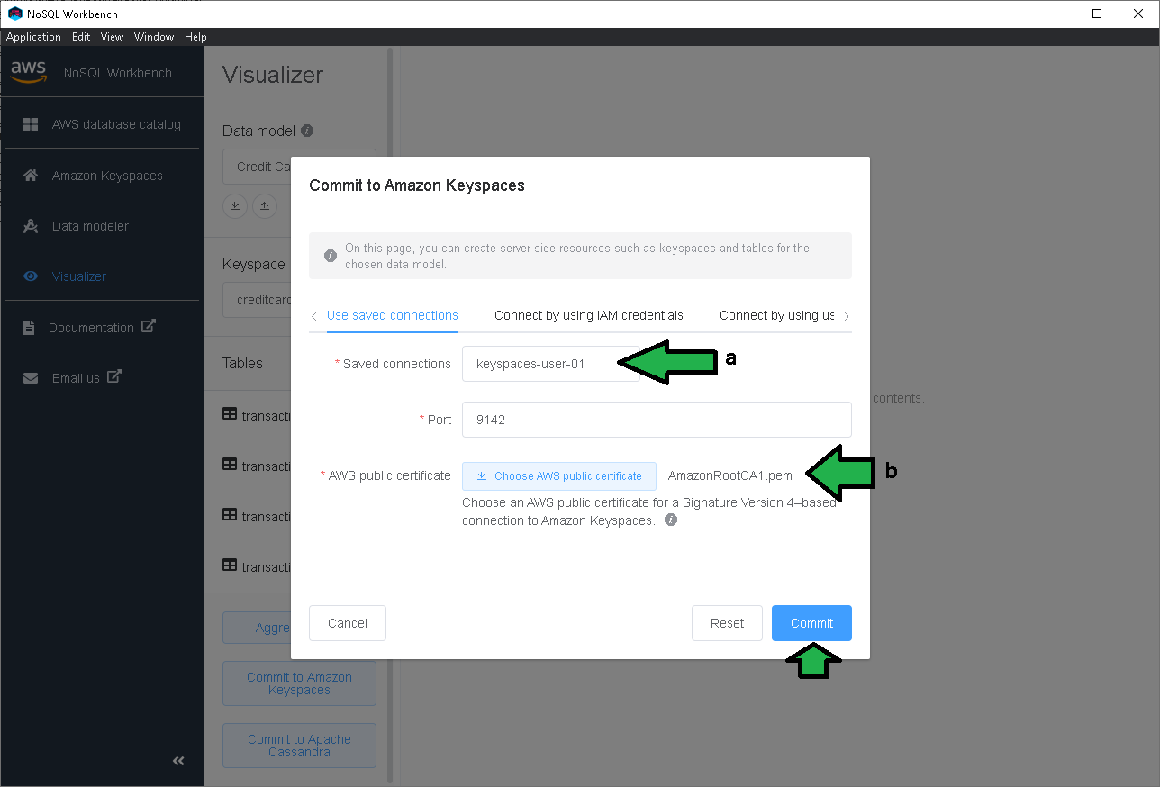

Tardará un par de minutos en generar el espacio de claves y tablas. 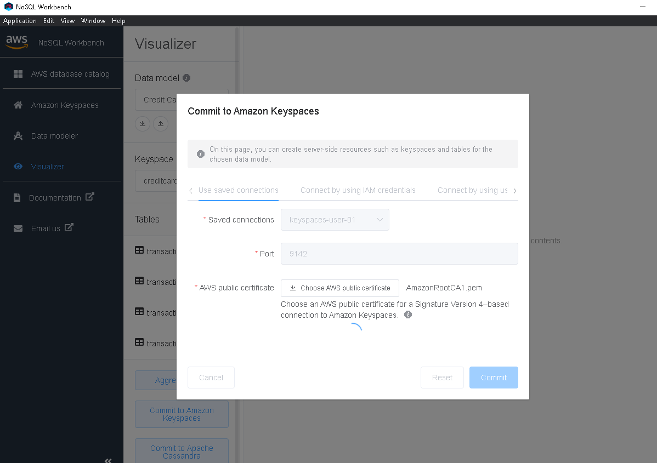

Para editar datos se hará por medio de la consola de comandos CQL (Cassandra Query Language ).

1. Ir a la consola de AWS Keyspaces. 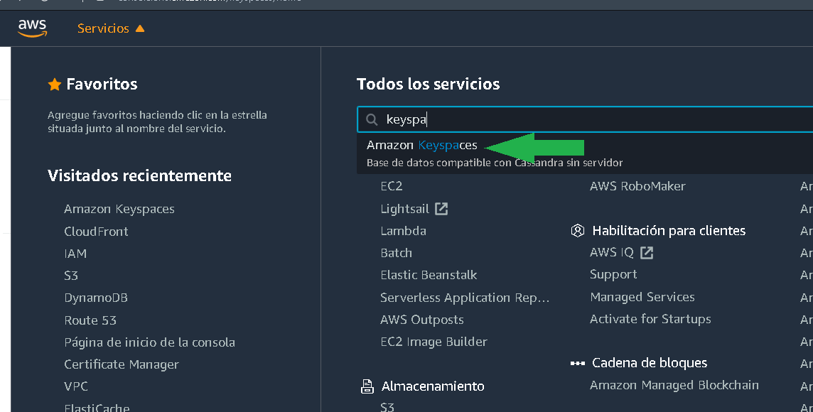
2. Al dar click en tablas se pueden observar las tablas donde se guarda la información, estas tablas ya vienen pre cargadas con información. 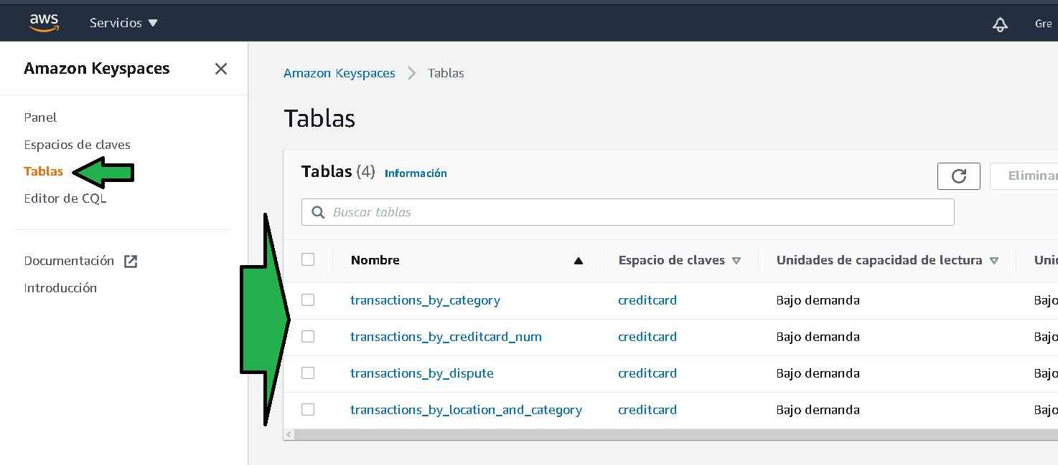
3. Click en “Editor CQL” 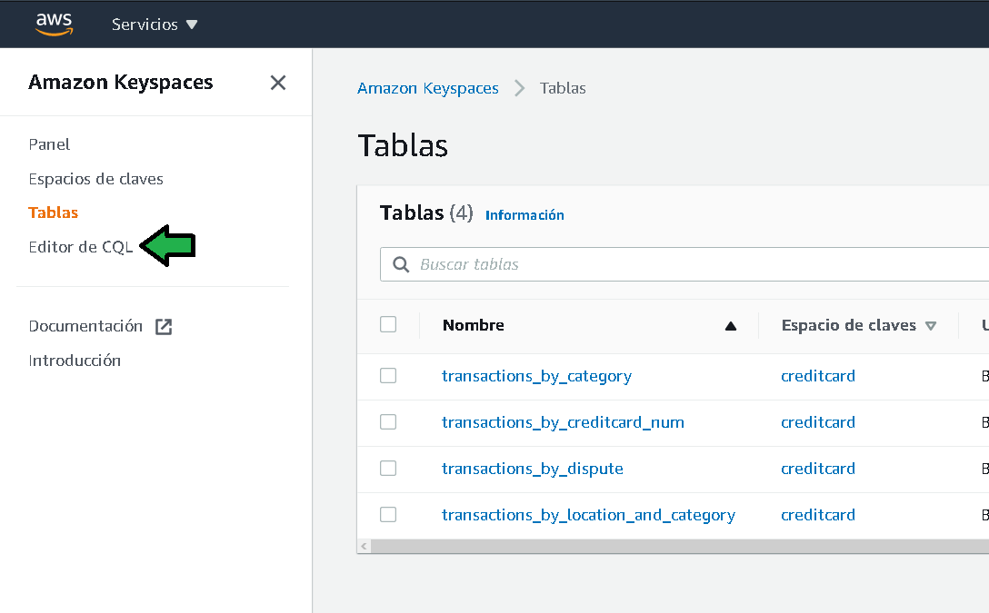
4. Ejecutar el comando select * from creditcard.transactions_by_creditcard_num (a,b), CQL es muy similar a SQL de otras bases de datos. Se visualiza un error al ejecutar la consulta (c), al query se debe agregar un keyspace, ¿cuál keyspace debo agregar?, click en “Espacios de claves” (c) para descubrirlo. 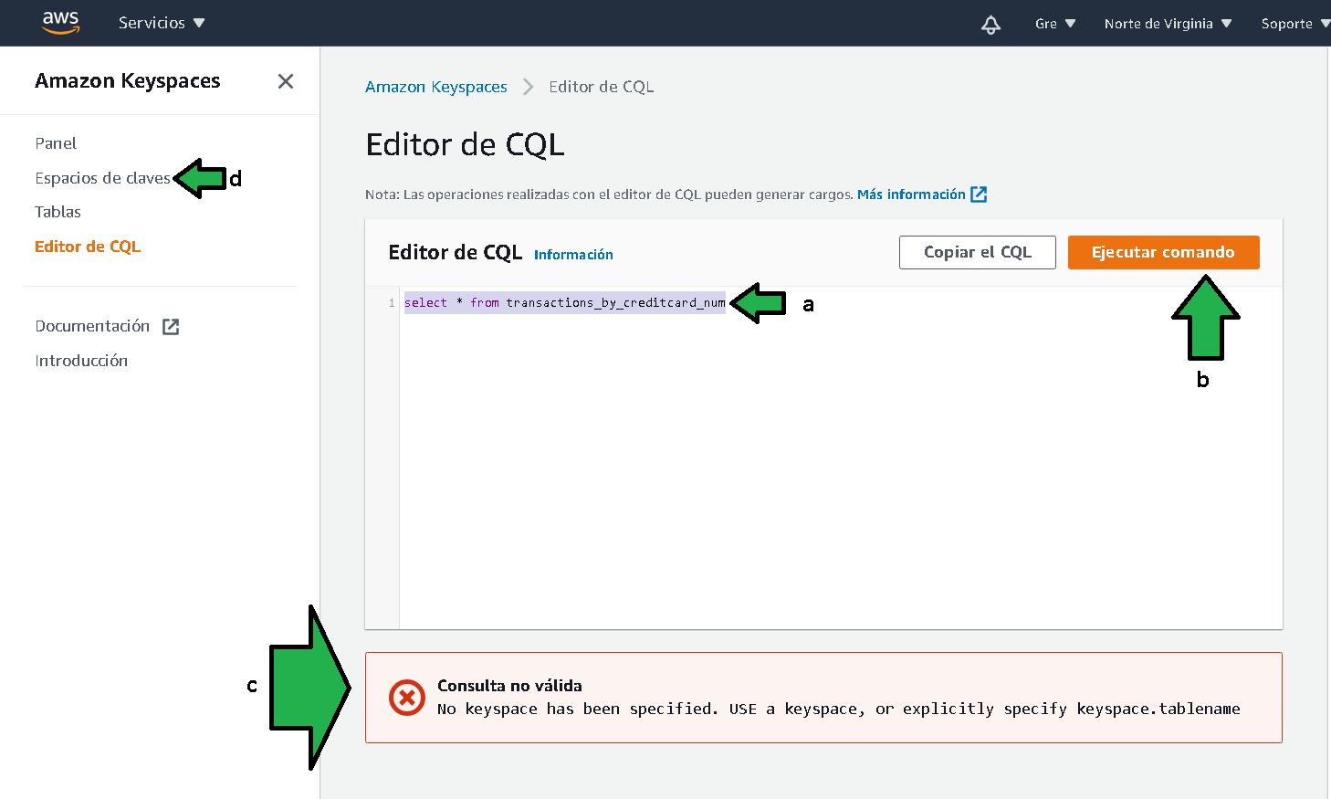
5. El keyspace para este caso es creditcard. 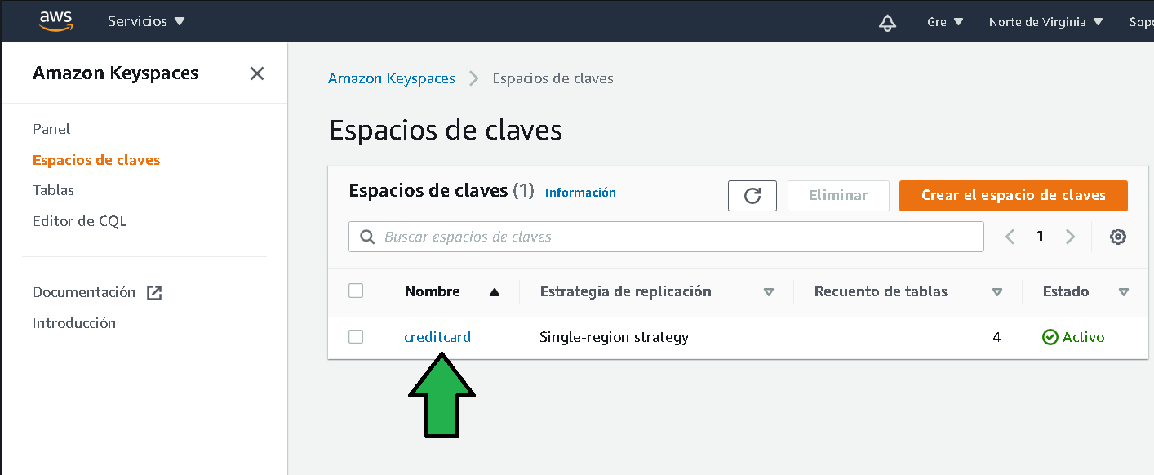
6. Ejecutar el query select * from creditcard.transactions_by_creditcard_num agregando el keyspace creditcard. Al ejecutar la consulta se pueden ver datos retornados. 